浙江中一检测研究院股份有限公司职业卫生网上公开信息表
单位名称 | 湖州上辐电线电缆高技术有限公司
单位地址 | 浙江省湖州市敬业路688号 | 联系人 |  | 顾胜峰
项目名称 | 湖州上辐电线电缆高技术有限公司职业病危害现状评价
技术服务项目组员名单 | 邓交洁、王文燕、井瑜、纪燕平
现场调查时间 | 2022/07/12
现场调查技术人员 | 郑刚超、徐磊杰 | 企业陪同人 | 顾胜峰
现场调查图像证明 | 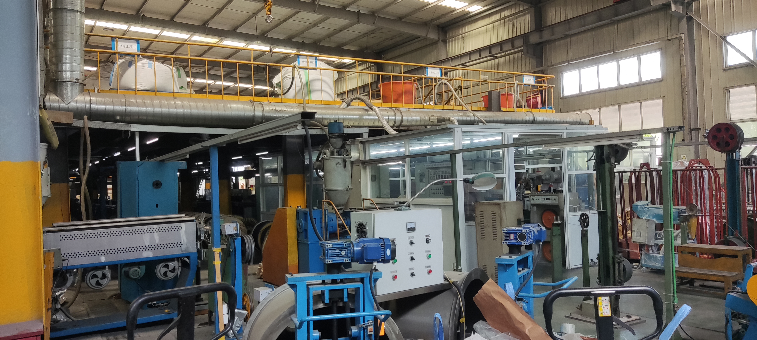
现场采样、检测时间 | 2022/07/20~07/22
现场采样、检测人员 | 张艾晓、施超军 | 企业陪同人 |  | 顾胜峰
现场采样、检测图像证明 | 